МІНІСТЕРСТВО ОСВІТИ І НАУКИ УКРАЇНИ

ДВНЗ «ПРИКАРПАТСЬКИЙ НАЦІОНАЛЬНИЙ УНІВЕРСИТЕТ ІМЕНІ ВАСИЛЯ СТЕФАНИКА»

ФІЗИКО-ТЕХНІЧНИЙ ФАКУЛЬТЕТ

КАФЕДРА МАТЕРІАЛОЗНАВСТВА І НОВІТНІХ ТЕХНОЛОГІЙ

**ДИПЛОМНА РОБОТА**

на здобуття рівня ‹‹магістр›› на тему:

«**Оптичні властивості нанокомпозитів Fe2O3-LiMeO2 (Me=Ni, Co, Mn)**»

студента групи ФА(м)-21

спеціальності 104

«Фізика та астрономія»

Човганюка Сергія Юрійовича

Науковий керівник:

професор, доктор фізико-математичних наук

Коцюбинський Володимир Олегович

Рецензент:

професор,

доктор фізико-математичних наук

**Бойчук Володимира Михайлівна**

**Івано-Франківськ – 2020**

Зміст

ВСТУП 2

РОЗДІЛ І Кристалічна структура шпінелей 4

1.1.Матеріали зі структурою шпінелі 4

1.2.Оксидні матеріали типу LixСоO2 6

1.3. Оксидні матеріали типу LiхNiO2 7

РОЗДІЛ ІI Оптична спектроскопія 9

2.1 Представлення оптичних спектрів 9

2.2 Метод оптичної спектроскопії в видимому діапазоні 10

2.2.1 Абсорбційна спектроскопія 11

2.2.2 Емісійна спектроскопія 11

2.2.3 Вакуумна і далека ультрафіолетова спектроскопія 12

2.2.4 Флуоресцентна спектроскопія 12

2.2.5 Інфрачервона спектроскопія 13

2.2.6 Спектрофотометрія і флуоріметрія 13

1.3 Особливості будови та фазових переходів гідроксидів і оксидів заліза 16

Розділ III Методика експерименту 20

3.1 Гідротермальний метод синтезу 20

3.2 Методика отримання фотометричних спектрів за допомогою ULAB 108UV 21

3.3 Поглинання світла шаром напівпровідника кінцевої товщини 30

3.4 Електрон в періодичному полі кристала 32

3.5 Прямі й непрямі міжзонні переходи 35

3.6 Поглинання світла при прямих міжзонних переходах 36

РОЗДІЛ IV Синтез та оптичні дослідження нанодисперсних матеріалів Fe2O3-LiCoO2та Fe2O3-LiNiO2 та їх композитів з відновленим оксидом графену. 38

4.1 Синтез нанокомпозитів Fe2O3-LiCoO2та Fe2O3-LiNiO2 38

4.2 Послідовність виконання роботи та обробка експериментальних даних 39

ВИСНОВКИ 54

Список використаних джерел 55

# ВСТУП

Спектральні методи дослідження дуже добре підходять до вивчення речовин і процесів. Ці методи пов'язані за своєю природою з процесами поглинання або випромінювання електромагнітних хвиль у результаті переходів між квантовими енергетичними рівнями. Тобто, ці методи дають інформацію про процеси взаємодії на молекулярному рівні. Електромагнітні коливання характеризуються такими параметрами:

довжиною хвилі (λ),

частотою коливань (ν),

періодом коливань (τ), що пов'язані один з одним співвідношенням:

|  |  |
| --- | --- |
| ν = с / λ = 1/τ | (1) |

де с - швидкість світла.

У інфрачервоній області для характеристики енергії фотонів найчастіше використовують величину - хвильове число:

|  |  |
| --- | --- |
| k= 1/ λ(см–1), | (2) |

тобто це кількість довжин хвиль, що вкладаються на відрізку в 1 см. Хвильове число прямо пропорційне до енергії: E = hck.

Залежно від довжини хвилі електромагнітного випромінювання розрізняють й спектральні методи. Кожен метод характеризується своєю областю електромагнітного випромінювання і пов'язаний з певними перетвореннями у структурі речовини при поглинанні цього випромінювання. Вибір спектрального методу для досліджень визначається наявністю тих чи інших структурних особливостей речовини, що можуть забезпечити поглинання енергії. Найбільш доступними є методи оптичної спектроскопії за рахунок легкості отримання та інтерпретації інформації.

Оптична спектроскопія поділяється й по досліджуваних об'єктах: атомна та молекулярна. За допомогою атомної спектроскопії можна проводити якісний і кількісний аналіз елементного складу речовини, так як для кожного елемента характерний свій унікальний набір енергій і інтенсивностей переходів між електронними рівнями в атомі. З даних молекулярної спектроскопії можна отримати дані про електронну структуру молекул і твердих тіл, а також інформацію про їх молекулярну структуру. Так, методи коливальної спектроскопії, включають інфрачервону (ІЧ) спектроскопію і спектроскопію комбінаційного розсіювання (КР), дозволяють спостерігати коливання зв'язків у речовині. Набори смуг в ІЧ і КР-спектрах є такою ж специфічною характеристикою речовини, як і відбитки пальців людини. За цими спектрами речовина може бути ідентифікована, якщо його коливальний спектр вже відомий. Крім того, за ІЧ- і КР- спектрами визначають симетрію і структуру невивчених молекул: частоти основних коливань, що знаходяться з спектрів, необхідних для розрахунку термодинамічних властивостей речовин. Вимірювання інтенсивності смуг у спектрах дозволяє проводити кількісний аналіз, вивчати хімічні рівноваги і кінетику хімічних реакцій, контролювати хід технологічних процесів.

# РОЗДІЛ І Кристалічна структура шпінелей

## 1.1.Матеріали зі структурою шпінелі

Найбільш поширеними кристалічними гратами є структури типу шпінелі і типу NaCl, які було застосовано для створення оксидних терморезисторів і феритів. Назва "шпинель" походить від назви мінералу "благородна шпинель" - MgAl2O4. Загальну формулу шпінелей прийнято записувати у вигляді XY2Z4, де X - двовалентний метал; Y - тривалентний метал; Z - аніон (O2, F-, S2, Cl-).[ 1]

Найпоширенішими шпінелями для застосування у різних галозях є оксидні шпінелі. Кристалічна решітка оксидної шпінелі є щільноупакованою структурою аніонів. Для щільноупакованої гратки існують два типи порожнеч:тетраедрична та октаедрична. Тетраедричні пори (тетрапора) оточені чотирма атомами (рис. 1 а), а октаедричні - шістьма кулями-атомами (рис. 1 б).Фрагмент структури шпінелі типу XY2O4 зображений на рис. 2.[2]

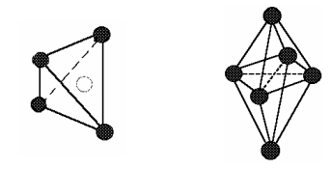

Рис.1.1 Тетраедирична пора (а), октаедрична пора (б)

Елементарна комірка шпінелі складається з восьми формульних одиниць XY2O4,X82+ Y163+O322-. До складу комірки входять 32 окисневих іона, 64 тетра-пори і 32 окта пори (всього 96 пор). З 64 тетра-позицій зайнята тільки 1/8 частина, а відповідно з 32 октановим пір зайнята половина.

Впровадження катіонів в ідеальну кисневу решітку призводить до спотворень, а саме: збільшення тетраедрів(залишаються правильними) та змешення октаедрів, з невеликими спотвореннями. Поряд зі шпінелями що містять 2- і 3-валентні катіони ,зустрічаються шпінелі з іншим катіонним складом (2-4),(1-6),(1-3),(1-3-4). Дефектними шпінелями є γ-Al2O3, γ-Fe2O3,в них зайнято 2/3 окта-позицій, замість половини. Шпінелі типу XY2O4, або X [Y2]O4 називають прямими або нормальними.

У зворотніх шпінелях в октапорах половина пзицій зайнята одним металом, а інша половина-другим металом. Формула зворотньої шпінелі має вигляд Y [XY] O4. Прикладом зворотних шпінелей є Fe3+ [Fe2+Fe3+]O24-, Ga3+ [Mg2+Ga3+]O24-, Fe3+ [Mg2+Fe3+]O24- та ін.[1]

Коефіцієнт оберненості λ характеризує ступінь оберненості шпінелі, він вказує на частку катіонів, які перейшли з тетраедричних в октаедричні пори.

|  |  |
| --- | --- |
| λ= $\frac{χ}{X}$ | (1) |

де χ - число катіонів, Х-катіони, що перейшли в октановим позиції.

Поняття оберненості поширюється також на випадки, коли в окта-позиціях розташовуються катіони одного і того ж металу різної валентності. Наприклад, для магнетиту Fe3O4 формулу шпінелі можна записати як Fe83+ [Fe82+ Fe83+ ]O322- .

Експериметально коефіцієнт оберненості λ визначити дуже складно. Для цього використовують рентгенографію та нейтронографію. Розміщення катіонів у градці шпінелі залежить від типу міжатомних зв’язків, також важливим фактором є діаметр та заряд катіона. Головне значення, мають електронна конфігурація катіонів (ступінь заповнення 3d і 4d оболонок) і електростатичне поле решітки.[2]

Всі катіони електронною конфігурацією (і схильності до окта і тетра позиціях) діляться на п’ять груп:

1. Йони з повністю заповненою d оболонкою (3d і 4d) мають тенденцію до утворення певних ковалентних зв'язків і розташування у тетра-позиціях. До таких елементів відносяться Cu, Zn, Ag, Cd, Sn.
2. Йони з електронною конфігурацією благородних газів (заповнені K і L оболонки) не мають певної можливості до розташування у кристалографічних позиціях (Li+, Al3+, Mg2+). Титан,незважаючи на це,хоче зайняти октапору, через величену заряду (Ti4+) та величину іонного радіусу.
3. Іони в яких наполовину заповнені 3d оболонки (Mn2+, Fe3+, Co4+) мають сферичний розподіл заряду.Вони, як і катіони другої групи можуть з однаковою ймовірністю розміститися у окта і тетра позиціях.
4. Іони, що мають 3d3 і 3d8 конфігурації, найчастіше заповнюють окта кристалографічні позиції (Cr3+, Ni2+, Mn4+ ).
5. Інші йони перехідних металів можуть займати як тетрапори, так і октапори. На підставі великої кількості теоретичних і експериментальних робіт всі катіони по їх схильності до розташування в октапорах можна розташувати в наступному порядку (при *Т*=0):Cr3+, Ni2+, Mn3+, Cu2+, Al3+, Li+, Mg2+, Cu+, Fe2+, Co2+, V3+, Fe3+, Mn2+, Ga3+, Ag+, Ti3+, Cd2+,Ca2+, Zn2+, In3+.

Катіони зліва мають більшу ймовірність розташуватися в октапорі. Катіони від Al3+ до Fe2+ не схильні займати певні кристалографічні позиції і можуть займати як тетра, так і окта пори.[4]

## 1.2.Оксидні матеріали типу LixСоO2

Кобальтова CoAl2O4 і нікелева NiAl2O4 шпінелі відзначаються високим значення площі поверхні і хімічною стійкістю, тому розглядаються як перспективні каталізатори в реакціях окиснення монооксиду вуглецю [5] [6] [7], оксидів азоту NOx з вихлопних газів, бензилового спирту [8, 9, 10], виробництва біодизеля з рослинних масел [11].

Згідно з [12] при інтеркаляції йонів літію відбуваються фазові перетворення в концентраційних областях х < 0,50 ; 0,50 < x < 0,75, та 0,75 < x < 0,93,це пов’язано з утворенням різних типів структурного впорядкування іонів Li в гратці матеріалу. Перетворення гексагональної структури до моноклинної спричиняється переходом літій-впорядкованої [13].

Структурне впорядковання літію (рис.1.2) спостерігалося у [14] методом високороздільної  TEM. Відповіно до [15], коефіцієнт дифузії іонів Li+ в структурі LiхСоO2 в діапазоні 10-8-10-7 см2/с, для Li(1−x)CoO2/ LiBF4 в пропіленкарбонаті, на поверхні матеріалу методом імпедансної спектроскопіїзафіксовано формування твердотільного шару з іонним типом провідності. Близькі значення *DL*i (10-8-10-7 м2/с) були отримані в [16] методом електрохімічного титрування в роботі[17], отже хі­мічний коефіцієнт дифузії іонів літію в Li1−xCoO2  зменшується із ростом х. Авторами [18]було досліджено, що коефіцієнт дифузіїнелінійно залежить від ступеня впровадження, набуваючи мінімуму *DL*i =1,6⋅10-8 см2/с при *х*=0,5.



Рис.1.2 Кристалічна структура LiСоO2 (а) , схема інтеркаляції іонів Li+ в структуру (б), просторова локалізація іонів інтеркаланта в матриці LiСоO2(в)

Актуальними є роботи в напрямку зменшення вартості матеріалу з одночасним збереженням та підвищенням його характеристик зокрема в [19] Теоретично передбачається та експериментально застосовується ізоструктурні сполуки Li(Co,Al)O2. Подібний підхід зроблений і авторами [20], якими було застосовано в якості компоненту катодної композиції матеріал LiAlyCo1-yO2, отриманого методом копреципітації (розмір частинок 200 нм), дозволило досягнути значень питомої ємності ЛДС на рівні 150-200 А год/г при робочій напрузі 3,5-4 В.

Застосування ультрадисперсних частинок LiCoO2 дозволяє збільшити діапазон робочих напруг та збільшити ПЕХ матеріалу. Застосовування як високотемпературні (керамічний) так і низькотемпературні (золь-гель, механічний [21] способи отримання LiCoO2..

## 1.3. Оксидні матеріали типу LiхNiO2

Перевагами LiхNiO2є менша технологічна вартість та менша токсичність порівняно з LiхСоO2; питомий заряд – 192 год/кг, стійкість в типових електролітах, величина ступеня впровадженя х<1,8. Робочий діапазон напруг становить 2,5-4,1 В.

В структурі LiхNiO2 літій може дифузійно пересуватися між шарами, коефіцієнт дифузії становить 2⋅10-11 м2/с для Li0,95NiO2 [22].Відповідно до даних в [23] енергія активації дифузії Li+ в структурі LiхNiO2 становить 0,6 еВ, що становить вдічі більше за аналогічний параметр для LiхСоO2.

Одним із недоліків є необхідність застосування при синтезі сполук LiNiO2 температур вищих 600оС, які необхідні для окислення Ni2+ до Ni3+, при даних температурах контролювати вміст літію в сполуці складно, тому реально можливо отримати нестехіометричні сполуки типу Li1-*y*Ni1+*y*O2, які мають часткове розвпорядкування катіонного розподілу – іони нікелю та літію присутні в одному шарі, що призводить до зменшення коефіцієнта дифузії Li+ та зменшення подвійного електричного шару матеріалу; матеріал у яких малий вміст літію (після процесу заряду) стає структурно нестабільним і легко реагує з киснем, який пристній в атмосфері та компонентами електроліту, що веде до втрат питомого заряду з ростом числа циклів заряду/ розряду. При підвищенні температури до 850оС і вище має місце фазовий перехід матеріалу з утворенням електрохімічно неактивної фази LizNi1-zO(0<z<0.3) з структурою типу NaCl.

Структурна оптимізація матеріалу методом формування твердих розчинів LiхСоyNiy-1O2 які мають шарувату будову. Багатообіцяючим в плані попередження фазових трансформацій та, частково, зменшення вартості матеріалу є заміна Со на Mn, Al, B. Певні, особливості кристалічної будовиLiNi0,5Mn0,5O2та можливість її модифікації для покращення роботи матеріалу в якості компонента катодної композиції вивчалися авторами робіт [24] та [25]

# РОЗДІЛ ІI Оптична спектроскопія

## 2.1 Представлення оптичних спектрів

Одним з найважливіших понять, що використовуються в спектроскопії, є поняття спектра. Спектр - це розподіл по енергіях квантів електромагнітного випромінювання, поглиненого, такого, що випромінився або розсіявся при переходах електронів, атомів або молекул з одних енергетичних станів в інші. Спектри представляють у вигляді графіків, в яких по осі абсцис відкладена або довжина хвилі λ в нм (мкм) або Å, або частота ν (в с-1), або хвильове число,   
в см-1 (у ІЧ і, іноді, в спектроскопії ультрафіолетової і видимої області), а по осі ординат - або оптична густина D, або коефіцієнт молярної екстинкції ε, чи коефіцієнт поглинання (I / Iо) де Iо - частка випромінювання, отриманого речовиною, а I- частка випромінювання, що пройшла через зразок.[26]

У середній і ближній зонах ІЧ, в УФ і видимій областях спостерігаються смугасті спектри молекул. Поява смуг в молекулярних спектрах пов'язане з існуванням в молекулі трьох видів руху: електронного, коливального і обертального. Енергію молекули E можна наближено представити у вигляді суми електронної Ee , коливальної Ev і обертальної Er енергій:

|  |  |
| --- | --- |
| E = Ee+ Ev + Er | (1.1) |

причому Ee>>Ev>>Er. Кожна з складових цього рівняння- це енергія квантів, тобто їй відповідає певний набір дискретних енергетичних рівнів. Кожному електронному рівню Ee відповідає свій набір коливальних рівнів Ev, а кожному коливальному рівню - свій набір обертальних рівнів Er. При зміні енергії електронів у молекулі одночасно змінюються коливальна і обертальна енергії, і замість електронних спостерігаються електронно-коливально-обертальні переходи. Частоти спектральних ліній, що відповідають цим переходам, визначаються виразом:

|  |  |
| --- | --- |
| vevr= ve+ vv + vr | (1.2) |

Оскільки число таких ліній досить велике, то електронно-коливально-обертальний спектр, зазвичай званий електронним, набирає вигляду широких смуг. Електронні спектри випускання і поглинання спостерігаються в інтервалі 50-2500 нм (УФ, видима і ближня ІЧ області). З цієї ж причини смугасту структуру мають і коливальні спектри (30 ÷ 40)∙10-2 см-1, середня і далека зони ІЧ-області).[27]

### 2.2 Метод оптичної спектроскопії в видимому діапазоні

Оптична спектроскопія – це спектроскопія в оптичному (тобто видимому) діапазоні довжин хвиль з близькими до нього ультрафіолетовим і інфрачервоними діапазонами (від декількох сотень нм. до одиниць мікрон). Саме за допомогою цього методу отримано більшість інформації про те, як влаштована речовина на атомному і молекулярному рівні, як атоми і молекули поводяться при об'єднанні в конденсовані речовини.[28]

Особливості оптичної спектроскопії, порівняно з іншими видами спектроскопії полягають в тому, що більшість структурно-організованої матерії (дещо більших розмірів, ніж атоми) резонансно взаємодіє з електромагнітним полем,саме в оптичному діапазоні частот. Тому оптична спектроскопія в даний час дуже широко використовується для отримання інформації про речовину.[26]

Випускання світла речовиною обумовлено переходами електронів з більш високого енергетичного стану в більш низький. Частота випромінювання при цьому є функцією різниці енергій цих станів. Відповідно, для спостереження цього ефекту потрібно перевести досліджувану речовину в збуджений стан.[27] Робиться це або опроміненням електромагнітним випромінюванням, або нагріванням, наприклад полум'ям або електричною дугою, або іншими методами. Вивчаючи спектри випускання, можна робити висновки про будову і склад речовини.[28]

Спектри поглинання світла також несуть безліч подібної корисної інформації. Різниця полягає лише в тому, що основний інтерес представляє не випущене випромінювання, а саме поглинене.[29] Абсорбована електромагнітна хвиля (фотон) призводить до переходу електрона з більш низького енергетичного стану в більш високий. Енергія, яка при цьому поглинається, повинна точно відповідати енергетичній різниці між рівнями. Тому набір піків на спектральної залежності також свідчить про наявність тих чи інших електронних переходів, а значить і про будову, і склад досліджуваної речовини.[30]

### 2.2.1 Абсорбційна спектроскопія

Абсорційна спектроскопія досліджує спектри поглинання речовин в різних агрегатних станах. Вона ґрунтується на ефекті поглинання електромагнітного випромінювання атомами або молекулами досліджуваної середовища. Коли світло проходить крізь досліджуваний зразок, частина його поглинається, перетворюючись в різні форми внутрішньої енергії речовини, і в результаті інтенсивність електромагнітного випромінювання на виході зменшується. Здатність до поглинання речовиною залежить від довжини хвилі і поляризації падаючого світла, осей симетрії, будови молекул і атомів, наявності домішок і дефектів, а також зовнішніх параметрів, таких як наявність і величина зовнішніх магнітного та електричного полів, температури і т.д.[31]

### 2.2.2 Емісійна спектроскопія

У фізиці емісія - це процес, при якому частинка з більш високого квантового стану (рівня) «перестрибує» на нижчий рівень з випусканням фотона. Частота випромінювання при цьому є функцією енергії переходу, тобто різниці енергій цих станів. [26] Однією з досліджуваних характеристик даного процесу є випромінювальна здатність речовини, що визначається кількістю світла, що випускається. Для більшості речовин, випромінювальна здатність характеризується температурою і спектроскопічними особливостями. Важливо відзначити, що характер випромінювання твердих речовин мало залежить від складу речовини. Зовсім інша справа - гази. У них спектральні піки однозначно визначають їхню будову. Більш того, аналізуючи спектр, можна визначити процентне співвідношення кожного з присутніх хімічних елементів. Тому зразки для емісійної спектроскопії попередньо випаровуються.[32]

### 2.2.3 Вакуумна і далека ультрафіолетова спектроскопія

Існує ще один різновид спектроскопії, що вивчає спектри випускання, відбивання і поглинання світла ультрафіолетового діапазону з довжинами хвиль від 10 до 400 нм. Крім того, випромінювання в діапазоні від 10 до 185 нм дуже добре поглинається киснем, тому для проведення таких досліджень резервуари із зразками наповнюють газом або відкачують газ зовсім, створюючи високий вакуум. Звідси і назва - вакуумна ультрафіолетова спектроскопія. Вимірювання спектрів проводиться також як і в випадку видимого випромінювання з тією лише різницею, що замість звичайнихфільтрів використовуються кварцові, сапфірові або флюоритові, що не поглинають УФ-випромінювання. Збудження ультрафіолетового світіння можна провести різними способами: полум'ям, дугою постійного або змінного струму, газовим розрядом, лазерним випромінюванням і т.д. [28] Як джерела випромінювання зазвичай використовуються ртутні, ксенонові, дейтерієві та інші газорозрядні лампи, тверді матеріали, нагріті до температур порядку декількох тисяч кельвінів, ультрафіолетові лазери. Ще раз відзначимо, що УФ спектроскопія вивчає як спектри випускання, так і спектри поглинання і відбивання.[32]

### 2.2.4 Флуоресцентна спектроскопія

Для початку варто визначити поняття люмінесценції. Люмінесценція – це процес емісії після поглинання речовиною енергії джерела світла. Флуоресценція - окремий випадок люмінесценції, де перехід зі стану збудження (більш високого квантового стану) в нормальний стан за допомогою випускання фотона займає близько 10 нс. Дослідження спектрів флуоресценції можуть дати якісну і кількісну інформацію про концентрацію молекул в речовині і допомогти побудувати діаграми енергетичних рівнів.[30] Як правило, вимірювання проводяться за допомогою лазерів безперервного випромінювання, що опромінюють досліджуваний зразок. Молекули і атоми зразка переходять в збуджений стан, і потім детектор реєструє флуоресценцію.[31]

### 2.2.5 Інфрачервона спектроскопія

Спектроскопія, що вивчає довгохвильову частину спектру (від 750 нм) є інфрачервоною спектроскопією. Випромінювання саме в цьому діапазоні довжин хвиль викликано в першу чергу коливальним і частково обертовим рухом молекул. Переходи електронів між коливальними і обертальними рівнями енергій здатні як викликати ІЧ випромінювання, так і поглинати його. Багато газів, такі як кисень, азот, хлор і інші добре поглинають ці ІК хвилі. Зокрема для чадного газу пік поглинальної здатності доводиться на довжину хвилі 4,7 мкм. За ІЧ спектрів можна встановити будову молекул різних речовин, де довжина молекул не дуже велика (полімери, ферменти, алкалоїди, антибіотики та ін.)[33]

### 2.2.6 Спектрофотометрія і флуоріметрія

Явище люмінесценції широко використовується в хімії для дослідження процесів, пов'язаних зі змінами електричної енергії в різних процесах. Зміна спектрів збудження або випускання несе у собі важливу інформацію про хімічний склад системи, кінетики процесів, формах знаходження випромінювання гомогенних і гетерогенних середовищ. [29] В основі люмінесценції лежить явище випускання світла частинкою, що знаходиться в збудженому електронному стані. За методом збудження люмінесценції ділиться на фото-, електро- і хемілюмінесценцію; за часом життя і мультиплетністю збудженого і основного станів - на флуоресценцію і фосфоресценцію. Флуоресценція - швидко загасаюче випромінювання, пов'язане з переходом між станами без зміни мультиплетності системи, наприклад, із збудженого синглетного в основний синглетний стан. Фосфоресценція - повільно загасаюче випромінювання, що відповідає переходу між станами з різною мультиплетністю.[33]

Довжина хвилі випускання і час життя збудженого стану є індивідуальними характеристиками флуорофора. При наявності в системі декількох компонентів-флуророфорів їх індивідуальне визначення можливо на основі спектральних або тимчасових характеристик. Для схематичного зображення процесів, що відбуваються при поглинанні, перетворенні і випусканні енергії у процесі люмінесценції часто використовують діаграми Яблонського.

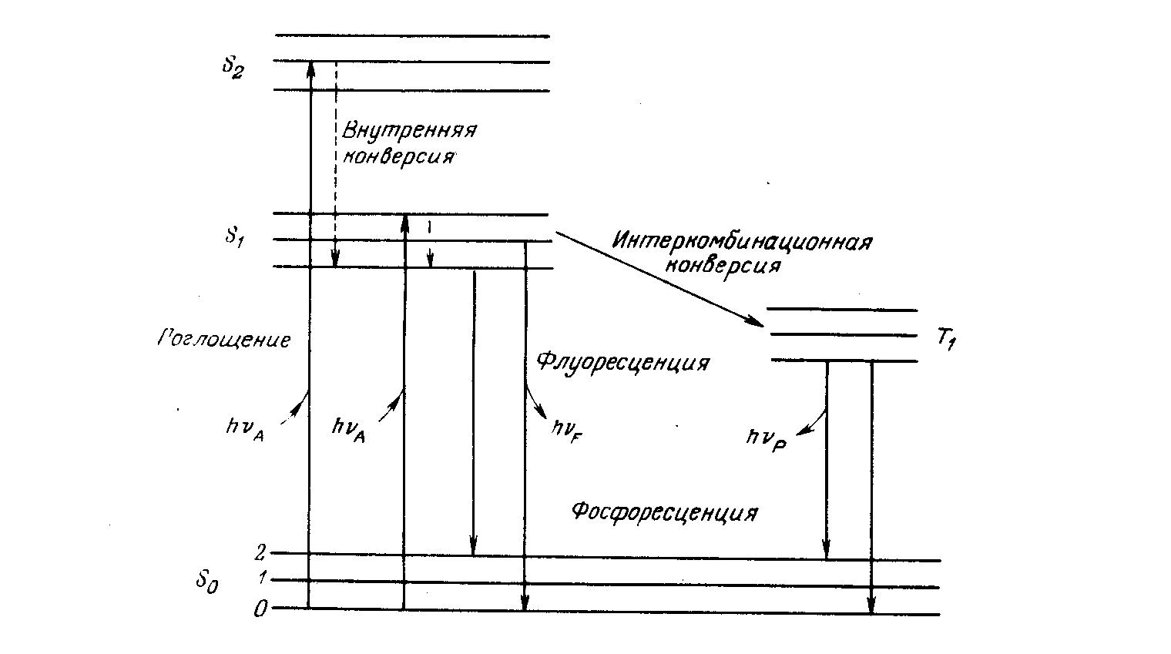

Рис.2.1. Діаграма Яблонського

Різні стани з наборами відповідних їм коливальних рівнів: S0, S1, S2 - електронні стани з однаковою мультиплетністю (синглет). На відміну від спектрів, що відповідають поглинанню енергії, спектри що відповідають випромінюванню енергій, її називають спектрами випускання, або спектрами флуоресценції (фосфоресценції) - залежністю інтенсивності випромінювання від його довжини хвилі. При цьому збудження системи (в разі фотолюмінесценції) забезпечується опроміненням з фіксованою довжиною хвилі. Розрізняють також і спектри збудження флуоресценції, які є залежністю інтенсивності випромінювання при фіксованій довжині хвилі від довжини хвилі збудження. Якщо випромінювання збудженою молекулою відбувається з єдиного стану, то спектр поглинання збігається за формою з спектром збудження флуоресценції. На практиці можливість запису того чи іншого спектру реалізується різними способами. Так, спектр поглинання реєструється шляхом запису інтенсивності сигналу, що пройшов крізь зразок від джерела випромінювання до фотоприймача при зміні довжини хвилі випромінювання, що пройшов через монохроматор.[34]

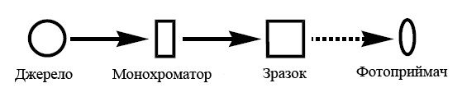

Рис.2.2 Оптична схема реєстрації поглинання-випромінювання однопроменевими приладом.

Найбільш часто для отримання спектрів флуоресценції, а також спектрів збудження флуоресценції апаратно реалізується інша оптична схема:

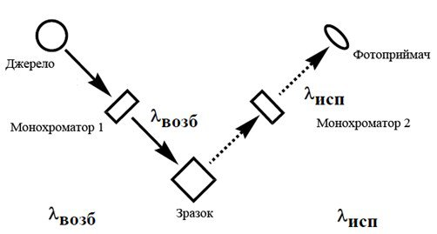

Рис.2.3. Оптична схема реєстрації флуоресценції.

У ній джерело випромінювання і фотоприймач, якщо дивитися від зразка, знаходяться під прямим кутом один до одного для зменшення потрапляння випромінювання у детектор. Крім того, часто в приладах існує можливість розкладання в спектр як випромінювання, що збуджує, так і того що випускається зразком випромінювання. Для цього в нього вводять два монохроматори. Якщо за допомогою монохроматора 1 фіксують довжину хвилі випромінювання (λзб), а для запису випускання використовують монохроматор 2, то в результаті отримують спектр випускання (флуоресценції) зразка. Якщо ж за допомогою монохроматора 2 фіксують довжину хвилі випускання (λвипр), то змінюючи довжину хвилі монохроматора 1, отримують спектр збудження флуоресценції зразка.[32]

У разі переходу зі збудженого стану у стаціонарний спектр випускання (флуоресценції) не залежить від довжини хвилі збудження. Надлишок енергії збудження над нижчим електронно-коливальним збудженим рівнем (S1) витрачається на внутрішню конверсію флуорофора. Цей факт є основоположним при доведенні присутності в системі флуорофора.[26]

## 1.3 Особливості будови та фазових переходів гідроксидів і оксидів заліза

Серед кристалічних гідроксидів заліза відомі Fe(OH)3*nH2O) і Fe(OH)2. Перший був відкритий зовсім недавно - в 1992 році. Кристал має орторомбічні сингонії з близькими за значенням параметрами елементарної комірки (a = 0.7544 нм, b = 0.7560нм, c = 0.7558 нм). Ізоструктурним з'єднанням є перовскит CaTiO3. Вважається, що молекули води займають великі 8-координовані порожнини в структурі.[35] Гідроксид заліза (II) має типову шарувату структуру і ізоструктуру бруситу (Mg (OH)2). Гідроксид-іони утворюють гексагональну щільну упаковку, а іони Fe(II) заповнюють половину октаедричних пустот, причому шар із заповненими порожнинами чергується з шаром незаповнених порожнин. Fe(OH)2 легко окислюється на повітрі і у воді, але структура зберігається аж до 10% заміщення Fe(II) на Fe (III). Відомими модифікаціями оксигідроксиду заліза є α-FeOOH (гетит), β-FeOOH (акаганеіт), γ-FeOOH (лепідокрокіт), ε-FeOOH, δ-FeOOH (фероксігіт). Акаганеіт має на відміну від усіх оксигідроксидів заліза має об'ємно-центровану кубічну упаковку аніонів, завдяки чому дана модифікація є менш щільною в порівнянні, наприклад, з α- і γ-FeOOH. Катіони Fe3+ розташовані в октаедричних позиціях [36]. Структура складається з розташованих паралельно подвійних ланцюгів октаедрів, причому октаедри подвійного ланцюга з'єднуються ребрами, а октаедри між сусідніми подвійними ланцюгами – вершинами [37]. У результаті цього формується тривимірна структура, яка містить тунелі з площею поперечного перерізу ≈0.5 нм2. Дані тунелі в структурі акаганеіта стабілізуються іонами хлору, вміст яких в структурі становить зазвичай 2-7 мол. %. Концентрація хлорид-іонів, яка необхідна для збереження структури β-FeOOH, становить 0,25-0,50 ммоль/моль. Повне їх вимивання призводить до трансформації акаганеіта в гетит або гематит в залежності від pH. Іони хлору можуть бути заміщені і іншими аніонами, діаметр яких не перевищує 0,35 нм.

В порожнинах структури β-FeOOH можуть перебувати і іони сульфуру. Даний мінерал носить назву швертманніт (Fe16O16(OH) y (SO4)zH2O, де 2.0≤z≤3.5, y = 16-2z). У зв'язку з взаємодією атомів кисню сульфат-іона з катіонами заліза (III) з'являються розупорядковані структури, в результаті чого рефлекси на дифрактограмах розширені, а деякі - відсутні. Фероксігіт (δ-FeOOH) ізоструктурний з Fe(OH)2 і має розупорядковану щільну упаковку аніонів, а іони Fe3 + впорядковано розміщені у половині октаедричних порожнин. Є також докази, що 1/5 частина іонів Fe3+ може перебувати в тетраедричному оточенні.[38]

Як природний, так і синтетичний феррігідрит є слабоупорядкованим, в зв'язку з чим завжди виникали складності у визначенні його кристалічної структури.

Хімічний склад феррігідриту сильно залежить від його дисперсності. В цілому, дослідження, виконані В.А.Дріц в 1995 році, показали, що феррігідріт складається з трьох компонентів:

- структурно упорядкованого феррігідриту (гексагональна елементарна комірка з параметрами a = 0.296 нм, c = 0.949 нм);

- дефектний феррігідріт;

- ультрадисперсний гематит з розміром ОКР до 2 нм.

Серед оксидів заліза відомі наступні модифікації: α-Fe2O3 (гематит), β-Fe2O3, γ-Fe2O3 (магеміт), ε-Fe2O3, Fe3O4 (магнетит), FeO (вюстит). Гематит є найстарішим з відомих оксидних сполук заліза, колір якого змінюється від кров’яно-червоного (для високодисперсного Fe2O3) до чорного (для грубоокристалізованого). [39]

β- і ε-Fe2O3 є рідкісними і менш вивченими речовинами, отриманими тільки в лабораторних умовах. β- Fe2O3 має кубічну об'ємно-центровану упаковку аніонів. Один октаедр FeO6 пов'язаний з двома іншими за допомогою ребер і ще з двома за допомогою вершин. Структура ε- Fe2O3 є проміжною між α- Fe2O3 і γ- Fe2O3. Катіони в структурі ε- Fe2O3 займають як октаедричні, так і тетраедричні порожнини.

Магеміт і магнетит мають близьку кристалічну структуру з близькими параметрами елементарної комірки, в зв'язку з чим виникають складності в ідентифікації даних фаз. Магнетит має кристалічну структуру зворотної шпінелі і містить в своєму складі як дво-, так і тривалентне залізо. Формулу даного з'єднання можна представити в такий спосіб: Fe3+ [Fe2 + Fe3 +]O4, де квадратні дужки позначають октаедричні порожнечі. В елементарній комірці 32 іона O2 утворюють кубічну щільну упаковку, а 24 катіони заповнюють як октаедричні, так і тетраедричні порожнечі (причому 8 катіонів Fe2 + займають октаедричні, а 16 катіонів Fe3 +- порівну як октаедричні, так і тетраедричниі позиції). Основна відмінність магеміту від магнетиту - що більшість катіонів представлені тривалентним залізом. В елементарній комірці γ- Fe2O3 8 катіонів Fe3+ розташовуються в тетраедричних пустотах, а 13⅓ - розподілені по октаедричних позиціях. Також є катіонні вакансії (2⅔), що утворюються внаслідок окислення Fe2 +. У зв’язку з близькою будовою Fe3O4 і γ- Fe2O3 взаємні перетворення відбуваються досить легко.[40]

Стехіометричний вюстит (FeO) при звичайних тисках не стабільний, в зв'язку з чим є катіонні вакансії. Загальну формулу можна представити в такий спосіб: FeO1-x(0.83 <x <0.95). Для вюститу характерна кристалічна структура NaCl. В елементарній комірці, як у випадку Fe3O4 і γ- Fe2O3, 32 іона O2 утворюють кубічну щільну упаковку. Більшість катіонів Fe2 + розташовуються в октаедричних порожнинах, і лише невелика частина може перебувати в тетраедричних. Інакше цю структуру можна описати як дві взаємопроникні гранецентровані кубічні гратки Fe2 + і O2[38].

Термічні перетворення в повітряній атмосфері для залізооксидних систем відбуваються наступним чином. α-, β-, δ-FeOOH, феррігідріт і γ- Fe2O3 трансформуються безпосередньо в α- Fe2O3. Температурний діапазон даного переходу для різних з'єднань різниться. Так, гетит переходить в гематит при 260-320 ° C, δ-FeOOH - при температурі 150 ° C. Акаганеіт має набагато ширший діапазон температур фазового переходу (150-500 ° C), що пов'язано з високою його чутливістю до кількості надлишкової води і хлорид- іонів. Крім того, в деяких роботах відмічено утворення інтермедіату - β- Fe2O3.Феррігідріт переходить в гематит в діапазоні температур 220-400 ° C, магеміт - при 370-600°C. Лепідокрокіт γ-FeOOH при температурах 200-280°C на повітрі утворює спочатку γ- Fe2O3, а при подальшому нагріванні утворюється гематит. Магнетит Fe3O4 на повітрі вже при кімнатній температурі і при невеликому нагріванні окислюється до γ- Fe2O3, а при подальшому нагріванні вище 300°C утворюється α- Fe2O3.[40]

### Розділ II Методика експерименту

## 2.1 Гідротермальний метод синтезу

Важливим і часто використовуваним методом отримання наночастинок і монокристалів є гідротермальний (сольвотермальний) метод, в основі якого лежить висока розчинність неорганічних речовин у воді (або іншому розчиннику) при підвищених температурах і тисках. Можливість контролювати температуру, тиску пари і час синтезу робить гідротермальний метод найбільш ефективним для синтезу наночастинок із заданими характеристиками. Гідротермальний метод дозволяє легко контролювати морфологію і дисперсність продукту, а також є привабливим з точки зору можливості отримання субмікронних слабоагрегованих монодисперсних частинок.[41]

Останнім часом зростає інтерес до матеріалів, що складається з нано- або мікророзмірних частинок певної морфології. Підвищена увага до таких матеріалів пов'язана з наявністю тісного зв'язку між розміром, формою частинок і властивостями кінцевого продукту. У літературі до теперішнього часу є величезна кількість робіт, присвячених гідротермальному синтезу і дослідженню різних форм окремих оксидів і гідроксидів алюмінію і заліза (III), що пов'язано з їх широкою сферою застосування. [42]Активно вивчається вплив різних чинників на морфологію і властивості оксидів і гідроксидів алюмінію і заліза. Проте, робіт по гідротермальному синтезу змішаних систем на основі оксидівалюмінію і заліза зустрічається вкрай мало. Так, автори з використанням золь-гель методу з подальшою гідротермальної обробкою отримали сорбенти складів Fe2O3*Al2O3*H2O і Fe2O3*2Al2O3*xH2O і вивчили вплив різних чинників на кінетику сорбції фосфат-іонів. В роботі гідротермальних способом було отримано оксидний композит з молярним співвідношенням Al:Fe(1:1). Автори [43] даної роботи досліджували сорбцію конго червоного як необпаленими зразками, так і обпаленими при 500 і 1000 ºС .

Було показано, що композит складу γ-Al2O3 - γ- Fe2O3, отриманий при 500 ° С, проявляє підвищені адсорбційні характеристики щодо конго червоного. Авторами проведено дослідження впливу вмісту іонів Fe3 + на фазовий склад, термічні властивості і морфологію частинок беміту γ-AlOOH, отриманих в гідротермальних умовах з використанням нітратів в якості прекурсорів. [44]

## 2.2 Методика отримання фотометричних спектрів за допомогою ULAB 108UV

Спектрофотометрія в УФ і видимій області. У вступі були наведені загальні відомості про оптичної спектроскопії, про закони поглинання світла і хімічно важливої інформації, яку можна отримати за допомогою цих методів. Ми розглянемо особливості цього виду спектроскопії, що дозволяють вирішувати задачі ідентифікації речовин і встановлення складу і констант стійкості комплексів.

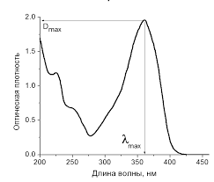

Рис.2.1 Приклад спектру в ультрафіолетовій області

***Параметри, що характеризують смугу поглинання в спектр****і*. Поглинання випромінювання має властивість адитивності. Це означає те, що різні речовини, що знаходяться в суміші, взаємодіють з електромагнітним випромінюванням незалежно один від одного, і поглинають світло незалежно від наявності інших, що володіють власним поглинанням або індиферентних до електромагнітного випромінювання. Можна зробити висновок, що при даній довжині хвилі оптична густина суміші компонентів, які не взаємодіють між собою, дорівнює сумі оптичної щільності окремих компонентів. У методах абсорбційної спектроскопії, як правило, не вимірюють абсолютні значення інтенсивності поглинання I. Для оцінки ступеня поглинання випромінювання розчином, що містить досліджувану сполуку, проводять порівняння інтенсивності потоку випромінювання, що проходить через цей розчин, з інтенсивністю потоку випромінювання, що проходить через розчин порівняння, поглинання якого приймають рівним нулю. Оптична густина лінійно залежить від концентрації речовини. Відхилення від лінійності можуть бути пов'язані з:

- нестійкістю досліджуваної речовини;

- протіканням хімічної реакції за участю досліджуваної речовини;

- зміною кислотності середовища;

- зміною ступеня сольватації досліджуваної речовини;

- технічними причинами (наприклад, занадто вузькі смуги поглинання, так що ширина спектральної щілини порівняно з шириною смуги - ефективно немонохроматичним випромінювання).

Для отримання надійних даних, які можна коректно інтерпретувати, всі ці чинники повинні бути виключені. В результаті різних процесів, що протікають за участю молекул, можлива зміна їх спектральних характеристик. Можуть спостерігатися: зменшення поглинання (гіпорхромний ефект), збільшення поглинання (гіперхромний ефект), зміщення смуги поглинання в короткохвильову область (гіпсохромний ефект). Спектрофотометрія є ефективним методом якісного аналізу для з’єднань, що містять хромофорні групи, з характерним спектром поглинання. Вона дозволяє виявляти в аналізованому зразку конкретні з'єднання (аналіз складу зразка). Крім того, в ряді випадків можлива ідентифікація сполук, що містять певні структурні фрагменти з характерними інтенсивними смугами поглинання (аналіз будови компонента). Для ототожнення виміряного спектра поглинання зі спектром якого-небудь з'єднання визначають наступні параметри:

- кількість максимумів в спектрі поглинання;

- положення максимумів (λ max) смуг поглинання;

- напівширину смуги поглинання (∆λ 1/2), як різниця між двома довжинами хвиль з різних сторін смуги поглинання, при яких оптична густина становить половину від максимальної;

- величину максимумів (Dmax);

- відношення величин максимумів (Dmax, 1 / Dmax, 2).

При цьому необхідно пам'ятати, що, як було зазначено вище, експериментальні умови абсорбції істотно впливають на форму спектра поглинання. Отриманий спектр досліджуваного з'єднання порівнюють з літературним спектром даного з'єднання, зареєстрованим при таких же експериментальних умовах, або з отриманим раніше з використанням заздалегідь відомого зразка. Наявність в досліджуваному спектрі всієї сукупності смуг з співпадаючими (з точністю до 1 нм) положеннями максимумів і значеннями максимальних коефіцієнтів екстинкції (з точністю до 10%) свідчить про тотожність досліджуваного і порівнюваного зразків. Поява зайвих смуг або збільшення інтенсивності окремих максимумів може бути викликана наявністю домішок або наявністю міжмолекулярних взаємодій в досліджуваному розчині. Кількісний спектральний аналіз застосовується в досить вузькій галузі досліджень і служить для опису таких процесів, що дозволяє на підставі цих спектральних даних розрахувати стійкість комплексів і їх стехіометрію. З використанням спектрофотометрії можна вивчати кінетику протікають реакцій, визначати константи дисоціації сполук. Зокрема, якщо при зміні кислотності середовища спостерігається дисоціація молекули, що призводить до утворення іона з іншим спектром поглинання, то можливо дослідження цього процесу з використанням методу спектрофотометрії.

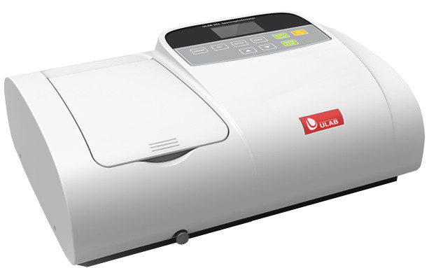

Рис.2.2. Загальний вигляд спектрофотометра програмованого ULAB 108UV

**Розширений спектральний діапазон** охоплює видиму частину спектру й ультрафіолетову, таке інженерне рішення автоматично збільшило кількість об’єктів вимірювання. Об’єкти випромінювання ультрафіолетових довжин хвиль взагалі до цього не могли бути вивченими й дослідженими. В ULAB 108UV- зменшено спектральну щілину монохроматору, тобто стало можливим виділення довжин хвилі розміром вдвічі меншим (4 ± 0,8 нм (ULAB 102UV),   
2 ± 0,4 нм (ULAB 108UV)), а це важливо при калібруванні спектрофотометру та є прямим чинником впливу на точність вимірювання, тобто її збільшення вдвічі. Хочемо зазначити про нове вдосконалення розширення діапазону спектральної щільності з 0,097…1,999 А (ULAB 102UV) на 0…3 Б (ULAB 108UV). Також в останній моделі збільшено кількість фотометричних режимів вимірювання до Т, Б, А, С.

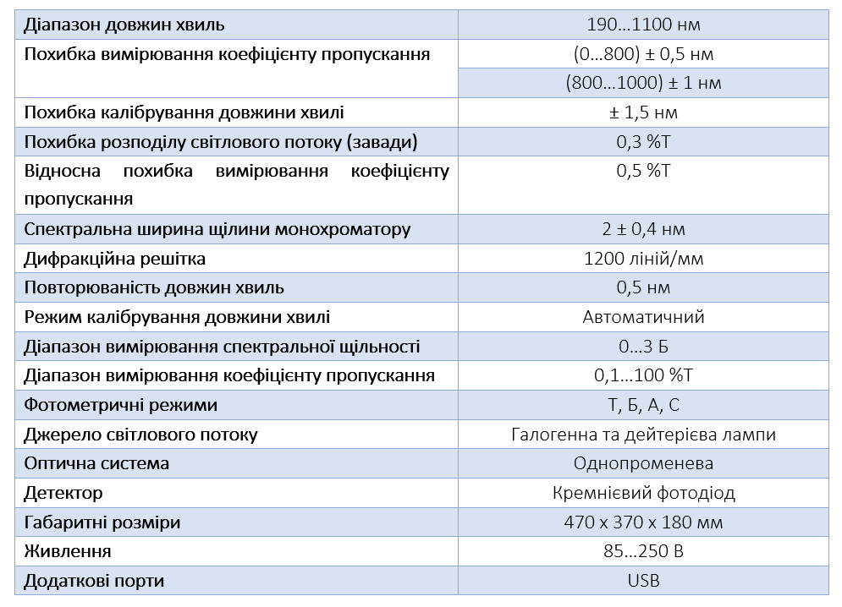

Рис.2.3. Технічні характеристики спектрофотометра ULAB 108UV.

***Особливості ULAB 108UV:***

* Розширено діапазон вимірювання спектральної щільності та коефіцієнту пропускання рідин, оптично-прозорих та частково прозорих об’єктів з 200…1000 нм (ULAB 102UV) до . 190…1100 нм.
* Підвищено точність вимірювання в два рази у порівнянні з ULAB 102UV.
* Збільшено термін експлуатації джерел освітлення.
* Рідкокристалічний дисплей (128 х 64) з інформацією про коефіцієнт пропускання, спектральну щільність, концентрацію рідин, оптично-прозорих або частково прозорих зразків, графічне зображення кривих, за яким калібрують спектрофотометр та їх математичний опис.
* Альтернативний вибір джерела освітлення спектрофотометру.
* Графічний інтерфейс спектрофотометру розроблено таким чином, що існує можливість одночасного відкриття до 5 вікон з інформативними кривими (калібрування чи виміряної спектральної характеристики).
* Калібрування спектрофотометру за довжиною хвилі відбувається в автоматичному режимі.
* Можливість побудови професійних, складних кривих для калібрування спектрофотометру, що описуються системою з 9 рівнянь.
* У спектрофотометрах ULAB програмне забезпечення та інтерфейс користувача розроблено **WaveBasic**.
* Заміна джерел освітлення в зручний та швидкий спосіб, що описано в інструкції.
* Застосування автономних джерел живлення (батарейок) захищає спектрофотометр від втрати інформації у випадку аварійного відключення живлення від мережі.
* Вимірює спектральну щільність, коефіцієнт пропускання, концентрацію рідин, оптично-прозорих або частково прозорих зразків.
* Спроектовано порти для USB накопичувача інформації та підключення принтеру.
* Існує можливість друку результатів та графічних зображень кривих з спектрофотометру.
* Збільшено кількість фотометричних режимів вимірювання до Т, Б, А, С.
* Довідкова інформація з правилзастосування ULAB 108UV і покрокова інструкція усунення можливих причин похибок вимірювання та пошкоджень.

Принцип роботи:

Спектрофотометр складається з п’яти частин (рис.2.4):

1) галогенної або дейтерієвої лампи як джерела світла;

2) монохроматора для виділення необхідної довжини хвилі і усунення небажаного випромінювання другого порядку;

3) кюветного відділення для досліджуваного розчину;

4) детектора для реєстрації пропущеного світла і його перетворення в електричний сигнал;

5) цифрового екрану для відображення значень поглиненого або пропущеного світла.

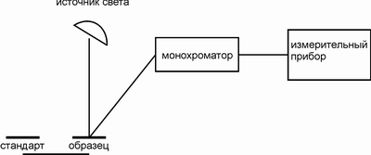

Рис.2.4. Принципова схема спектрофотометра ULAB 108UV

У спектрофотометрі світло від лампи фокусується на вхідному отворі монохроматора, де колімуюче дзеркало направляє промінь на дифракційну решітку. Гратка розкладає промінь світла на спектр, після чого певна порція цього світла фокусується на вихідному отворі монохроматора колімуючим дзеркалом. Після виходу з монохроматора промінь світла прямує через один з фільтрів у відділення для зразка. Фільтр допомагає позбутися від небажаного випромінювання другого порядку, що виникає на дифракційній гратці. Після проходження через зразок промінь направляється на силіконовий фотодіодний детектор, де перетворюється в електричний сигнал, який подається на цифровий екран, де відображається значення зафіксованого детектором світла.

***Підготовка спектрофотометра до роботи***. На рис. 2.5 показана панель управління приладу. Користувач може провести всі операції натискаючи на відповідні кнопки, при цьому результати і необхідна інформація будуть відображені на РК екрані.

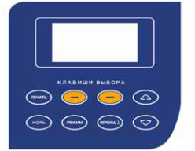

Рис. 2.5. Панель керування спектрофотометром

***Опис клавіш:***

1) [Установка] ([SET]) Налаштування параметрів;

2) [Перехід λ] ([GOTO λ]) Установка довжини хвилі;

3) [Нуль] ([ZERO]) Обнулення;

4) [Друк] ([PRINT]) Друк результатів;

5) [- -] Клавіші вибору опцій на екрані (положення клавіш відповідає позиції опцій на екрані (для зручності, в подальшому клавіша [-] зліва, буде називається "F1", а клавіша [-] праворуч - "F2").

6) [↑], [↓] Пересування по опціях меню; перегляд опцій меню для вибору.

***Включення спектрофотометра*:**

1) Увімкніть спектрофотометр натисканням клавіші вмикання / вимикання (I / O);

2) Після висвітлювання вітання на екрані, прилад перейде до процедури само тестування;

3) Після закінчення самотестування, приладу необхідно прогріється (приблизно 20 хвилин) і потім екран відобразить головне меню (рис. 2.6);

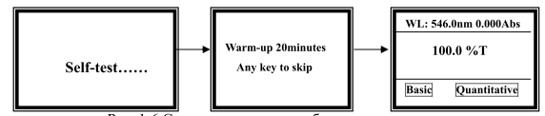

Рис. 2.6. Головне менюспектрофотометра ULAB 108UV.

***Примітка:*** *НЕ ВІДКРИВАЙТЕ КРИШКУ ВІДДІЛЕННЯ ДЛЯ ЗРАЗКІВ В ПРОЦЕСІ САМОТЕСТУВАННЯ ПРИЛАДУ!*

4) Для переходу у вікно настройки (рис. 2.7) довжини хвилі, натисніть клавішу [Перехід λ] ([GOTO λ]). Користуючись клавішами [↑] і [↓] виберіть бажане значення довжини хвилі і натисніть клавішу «Прийняти» («ОК» - F1) для підтвердження вибору. Після зміни довжини хвилі екран автоматично повернеться у вікно головного меню. Якщо Ви не хочете змінювати значення довжини хвилі, натисніть клавішу «Повернення» («Return» - F1) для повернення в головне меню;

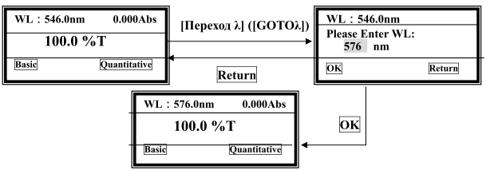

Рис. 2.7. Налаштування спектрофотометраULAB 108UV

***Підготовка еталонного « нульового » розчину*:**

1) Перед вимірюванням, приготуйте кювету з « нульовим » стандартним розчином наповнивши її дистильованою (деіонізованою) водою;

2) Протріть кювету від відбитків пальців і крапель рідини;

3) Встановіть кювету в кюветотримач в найближчу до Вас комірку;

4) Встановіть штатив таким чином, щоб кювета виявилася на шляху проходження світла (штовхніть ручку всередину), а потім закрийте кришку.

***Перехід в базовий режим вимірювань*** ( basicmode ):

1) Перед вимірюванням, встановіть (якщо необхідно) бажану довжину хвилі;

2) Встановіть кювету з «нульовим» розчином на шляху проходження світла в кюветне відділення. У головному меню, підведіть курсор на опцію «Базовий Режим» (" Basicmode "), а потім натисніть клавішу «Прийняти» («ОК» - F1) для підтвердження переходу в основний режим тестування. Після автоматичного обнулення екран відобразить вікно основного режиму тестування, показане на рис.2.8.

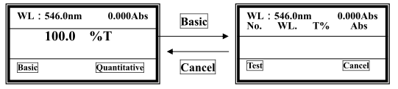

Рис. 2.8. Вікно основного режиму тестування спектрофотометра ULAB 108UV

***Початок вимірювання*:**

1) Встановіть кювету з розчином на шляху проходження світла в кюветному відділенні і натисніть клавішу «Тестування» («Test» - F1) для початку вимірювання. Результати тестування відобразяться на екрані. Нумерація вимірювань проводиться автоматично – перший стовпчик на екрані. Другий стовпчик(WL)– довжина хвилі. Третій стовпчик (Т%)– коефіцієнт пропускання; Четвертий стовпчик (Abs)– оптична густина речовини (рис.2.9).

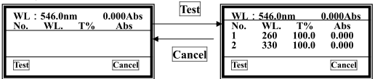

Рис. 2.9  Відображення результатів тестуванняспектрофотометра ULAB 108UV

2) Повторіть операцію після зміни дожини хвилі. Результати вимірювань будуть виведені на екран і пронумеровані послідовно.

3) Користуючись клавішами [↑] і [↓] можна прокрутити екран для перегляду результатів потрібного виміру;

4) Після закінчення, натисніть клавішу «Скасування» («Cancel» - F2) для повернення до попереднього вікна.

## 2.3 Поглинання світла шаром напівпровідника кінцевої товщини

При освітленні твердого тіла світлом-відбувається передача енергії фото­нів частинкам твердого тіла: електронам, діркам і фотонам. Електрони твер­дого тіла можна розділити на 4 групи: електрони внутрішніх оболонок атомів(з яких складається тверде тіло), електрони валентної верхньої оболон­ки атомів(які формують валентну енергетичну зону), вільні електрони і дірки зони провідності, електрони верхньої частини зони провідності і електрони по­в’язані з домішковими включеннями чи дефектами кристалічної гратки.

Взаємодія світла з твердими тілами характеризується як взаємодія із збере­женням квантів енергії та взаємодія з перетворенням енергії. До першого ти­пу взаємодій,відносять явища пропускання, розсіяння, і відбивання світла твердим тілом. До другого типу відносять фотолюмінесценцію, перетворення світла в теплоту, генерацію пари електрон-дірка.

Власне або фундаментальне поглинання світла у напівпровідниках, обу­мовлене переходами електронів з валентної зони у зону провідності в резу­ль­таті поглинання ними фотонів, енергія яких перевищує ширину забороненої зони, є характеристичним для речовини, оскільки воно визначається струк­ту­рою зон [45]. Спектр поглинання є безперервною кривою (рис.2.30), яка більш - менш стрім­ко спадає в області великих довжин хвиль.

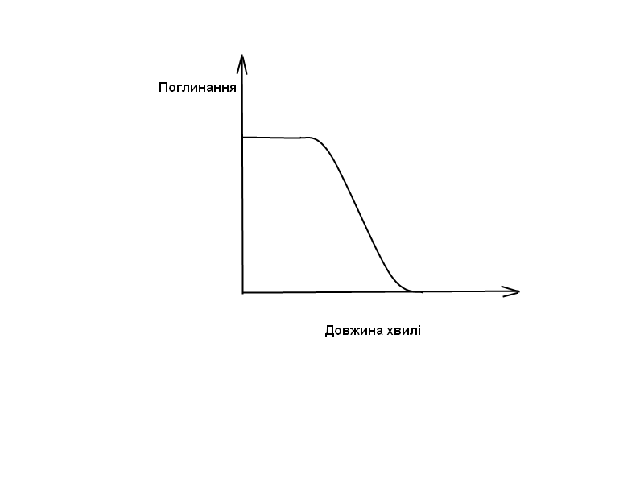

Рис.2.30. Спектр власного поглинання речовини

При падінні світлового пучка з інтенсивністю $I_{0}$ на поверхню шару напів­про­відника товщиною $d$,частина його ${RI}_{0}$ відбивається на границі розділу по­вітря-напівпровідник ($R$- френелевський коефіцієнт відбиття), а решта   
(1−𝑅)проходить всередину напівпровідника. По мірі поширення всере­ди­ні шару інтенсивність світла згідно з законом Бугера - Ламберта експо­нен­ціа­льно зменшується і після часткового відбивання світла на другий межі роз­ділу напівпровідник-повітря - з шару виходить світловий потік з інтен­сив­ніс­тю, визначеною таким чином:

|  |  |
| --- | --- |
| $$I_{T}=Ι_{0}({1-R)}^{2}\exp\left(-D\right))$$ | (1.3) |

,де $D =α-d$– оптична густина шару певною товщиною ,

- коефіцієнт пог­линання напівпровідника.

Для обчислення коефіцієнта поглинання напівпровідника $α$ при норма­ль­ному падінні,нехтуючи інтерференцією променів, які виходять можна вико­рис­товувати два вирази.

Тоді,коли оптична густина зразка $D<1$, інтенсивність світлового потоку, який пройшов крізь цей зразок, буде сумою інтенсивностей всіх скла­дових його компонентів. Пропускання зразка можемо оцінити як:

|  |  |
| --- | --- |
| $$T=\frac{I_{вих}}{I_{0}}=\frac{{\left(1-R\right)}^{2}I_{0}\exp\left(-D\right)+({1-R)}^{2}R^{2}I_{0}\exp\left(-3D\right)+…}{I_{0}}==\frac{{(1-R)}^{2}exp⁡(-D)}{1-R^{2}exp⁡(-2D)}$$ | (1.4) |

У тому випадку, коли $D>1$, справедливим стає вираз

|  |  |
| --- | --- |
| $$T={\left(1-R\right)}^{2}exp⁡(-D)$$ | (1.5) |

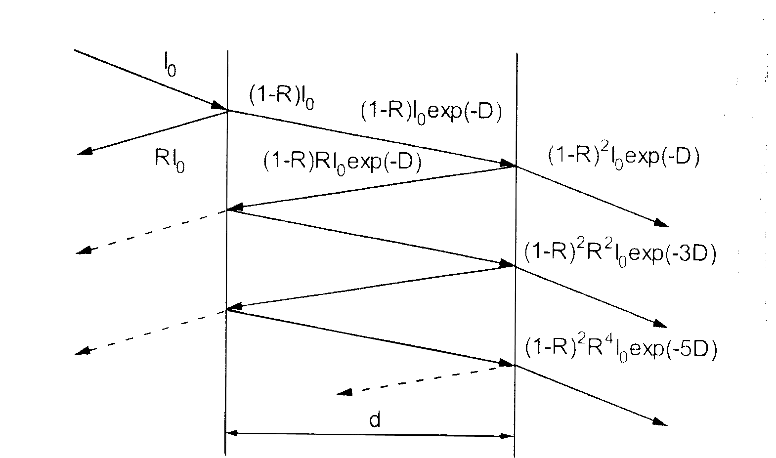

Рис.14. Зміна інтенсивності світлового пучка при його проходженні через шар напівпровідника

Величина $α$ у напівпровідникових матеріалів змінюється в широких ме­жах: ${10}^{-2}$- ${10}^{5}{см}^{-1}$. Тому,при вимірюванні коефіцієнта поглинання зазвичай підбирається така товщина зразка, щоб його оптична  густина $D =α-d$ була порядку 1. У цьому випадку можна з допустимою похибкою користуватися виразом, який дає можливість по виміряним значен­ням $R, T і d$ визначити коефіцієнт поглинання:

|  |  |
| --- | --- |
| $$α=\frac{1}{d}ln\frac{{(1-R)}^{2}}{T}$$ | (1.6) |

## 2.4 Електрони в періодичному полі кристала

Розглянемо рух електронів у кристалічному твердому тілі у періодичному потенціальному полі гратки, і знайдемо енергетичний спектр елект­ро­нів у цьому випадку [9]. Можна розглянути просту одновимірну модель руху елек­т­рона вздовж ланцюжка атомів завдовжки - $L$ з міжатомними відстання­ми $a$.

Як відомо, рух вільного електрона,в якому (U=0) з енергією $E$ та імпульсом $p$ задається рівнянням Шредінгера:

|  |  |
| --- | --- |
| $$-\frac{ℏ^{2}}{2m}Δψ=Wψ$$ | (1.7) |

Розв’язком рівняння Шредінгера - є хвильова функція:

|  |  |
| --- | --- |
| $$ψ(x,t)=Aexp\left[i\frac{p}{h}x-i\frac{E}{h}t\right]$$ | (1.8) |

,для якої амплітуда хвилі є просторовою періодичною функцією з пе­ріодом, рівним сталій гратки $a$, якою є і потенційне поле, тобто

|  |  |
| --- | --- |
| $$A\left(x+a\right)=A(x)$$ | (1.9) |

Частота ω і хвильове число для хвильової функції $ψ\left(x,t\right)$ пов'язані з енергією і імпульсом електрона співвідношеннями де-Бройля:

|  |  |
| --- | --- |
| $$ϖ=\frac{E}{h}=\frac{1}{h}\frac{p^{2}}{2m}$$ | (1.10) |

|  |  |
| --- | --- |
|  | (1.11) |

Тоді вираз для хвильової функції можемо переписати у вигляді:

|  |  |
| --- | --- |
| $$ψ\left(x,t\right)=Aexp\left[ikx-iϖt\right]=A(-exp⁡\{i\left[ϖt-kx\right]\})$$ | (1.12) |

Фізичний зміст хвильової функції полягає в тому, що квадрат її модуля визначає ймовірність знаходження електрона в точці $x$ в момент часу $t$, тоб­то хвиля $ψ(x,t)$- є хвилею ймовірності або хвилею де - Бройля.

З іншого боку, якщо електрон розглядається як частка, яка може вільно рухатись вздовж ланцюжка атомів, то його енергія збільшується пропор­ційно квадрату його імпульсу і залежить від хвильового числа:

|  |  |
| --- | --- |
| $$W=\frac{p^{2}}{2m}=\frac{ℏ^{2}k^{2}}{2m}$$ | (1.13) |

На рис.2.10 представлено енергетичний спектр $E$*(p)* для вільного електро-на у вигляді кривої 1. Проте взаємодія електрона з атомами ланцюжка приз­водить до того, що при певних значеннях імпульсу електрон починає гальмуватися граткою, що призводить до розриву параболічної залежності $E$ від $p$.

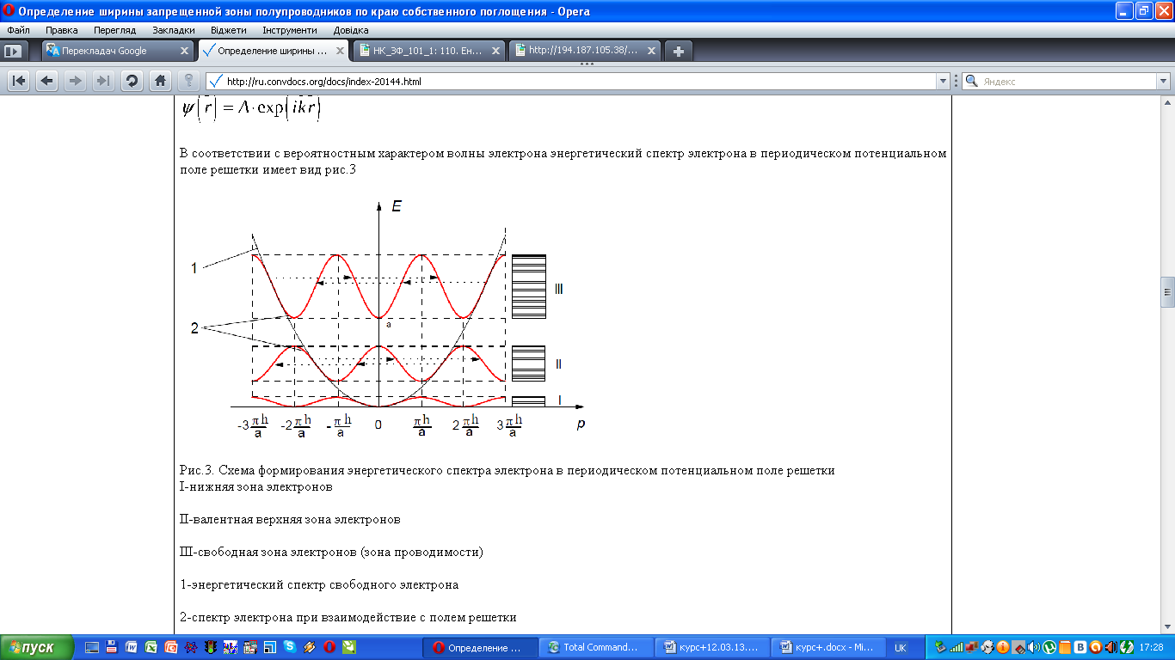

Рис.2.10 Схема формування енергетичного спектру електрона у періодичному потенціальному полі

Щоб врахувати цю взаємодію електрона з атомами кристалічної гратки-необхідно враховувати хвильові властивості електрона, тобто розглянути хви­льову функцію електрона. Збільшення $p$ означає, зменшення дов­жини хвилі. Якщо λ >> α , то хвиля не розсіюється регулярною пе­ріо­дичною структурою. Проте при λ ~ α , необхідно враховувати явище дифракції аналогічне розсіянню рентгенівських променів в кристалах. Макси­ма­льно сильне розсіяння відбувається за тієї умови, коли відбиті від двох су­сідніх атомів хвилі посилюють один одного,коли різниця ходу між ними $2a$ стає рівною цілому числу $n$ довжин хвиль :

|  |  |
| --- | --- |
| $$2a=nℷ_{n}$$ | (1.14) |

Таке співвідношення визначає значення хвильового вектора:

|  |  |
| --- | --- |
| $$k_{n}=\frac{2π}{λ_{n}}=n\frac{π}{a}$$ | (1.15) |

де n=1,2,3,…, при яких хвиля не поширюється вздовж ланцюжка атомів і відбиває­ться від неї. У корпускулярній інтерпретації-це означає, що, коли імпульс електрона наближається до значень:

|  |  |
| --- | --- |
| $$p_{n}=hk_{n}=n\frac{hπ}{a}$$ | (1.16) |

його швидкість зменшується . При $p_{n}=n\frac{hπ}{a}$ перетворюється на нуль.

## 2.5 Прямі і непрямі міжзонні переходи

Ближче до верхнього краю дозволеної зони сила, яка діє на електрон з боку кристалічної решітки, буде його гальмувати, тобто елект­рон набуває не­га­тивне прискорення [4]. Такий рух з боку класичної механіки рівно­сильний ру­ху частинки з негативною масою. Це означає,що ближче до верхньої межі дозволеної зони ефективна маса електрона негативна. Якщо врахувати, що електрон буде мати негативний електричний заряд, то його рух у станах, відповід­них верхній частині енергетичної зони, можна розглядати як рух позитивно зарядженої частинки з позитивною ефективною масою — дірки. І навпаки, ближче до нижнього краю дозволеної зони під дією поля кристалічної решітки електрон набуває позитивне прискорення, тобто його ефективна маса пози­тивна. Тому,на енергетичній діаграмі в просторі квазіімпульсів поблизу границь зон кривизна параболічної залежності енергії від імпульсу різна: для валентної зони вона негативна, а для зони провідності — позитивна. Якщо межі енергетичних зон розташовуються так, щоб мінімум зони провідності роз­ташовується над максимумом валентної зони, то при взаємодії фо­тона з електроном повинні виконуватися закони збереження енергії та імпу­льсу:

|  |  |
| --- | --- |
| $$p_{V}+P_{фот}=P_{c}$$ | (1.17) |

|  |  |
| --- | --- |
|  | (1.18) |

,де $p_{V},p_{c }і E_{V,}E_{c}$- імпульси та енергії електрона відповідно у валентній зоні і у зоні провідності, а $p_{фот}$ і $hv$- імпульс і енергія фотона. Так,як в оптич­ному діапазоні імпульс фотона набагато менший імпульсу електрона, то після поглинання фотона-електрон з валентної зони переходить в зону провідності без зміни імпульсу. Такий перехід називається прямим переходом, а відповідний напівпровідник називають-прямозонним (наприклад сполуки типу In Sb, Ga Sb, Pb S, Cd S, Cd Se і т.д.). Якщо мінімум зони провідності знаходиться при іншому значенні $p$, то після поглинання фотона електрон з валентної зони переходить у зону провідності і з зміною імпульсу, який передається фонону або забирається у нього:

|  |  |
| --- | --- |
| $$p_{V}+P_{фот}=P_{c}$$ | (1.19) |

- імпульс фонона. Такі переходи називають непрямими міжзон­ними переходами (рис.2.11), а напівпровідник, в якому вони мають місце-називають непрямозонним (наприклад - германій, кремній).

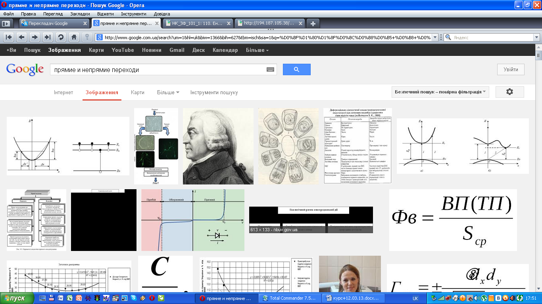

Рис 2.11. Прямий (а) і непрямий (б) міжзонні переходи

## 2.6 Поглинання світла при прямих міжзонних переходах

Коефіцієнт поглинання світла з частотою $v$ при прямих міжзонних пере­хо­дах визначається ймовірністю такого переходу і числом станів у валентній зоні а також зоні провідності, розділених енергетичною відстанню $hv$. Отже,при прямих переходах кожному стану у валентній зоні з даним значенням хви­льового вектора $k_{i}$ відповідає тільки один стан в зоні провідності з тим са­мим значенням $k_{i}$, тобто при переході енергія електрона в валентній зоні $E_{i}$ і енергія електрона в зоні провідності $E_{j}$ однозначно визначаються енергією фотона $hv$.

Якщо, ймовірність переходу не залежить від енергії, то коефіцієнт пог­ли­нан­ня світла для прямих міжзонних переходів дорівнює:

|  |  |
| --- | --- |
| $$α\left(ν\right)=const({hν-E_{g})}^{1/2}$$ | (1.20) |

Таким чином,міжзонне поглинання буде мати місце, якщо енер­гія фотона перевищує ширину забороненої зони, тобто власне поглинання має суцільний спектр, довгохвильова межа якого визначається умовою:

|  |  |
| --- | --- |
| $$λ_{ГР}=\frac{c}{ν_{ГР}}=\frac{hc}{E_{g}}$$ | (1.21) |

Вираз (2.3.10) є справедливим для дозволених переходів, які мають місце, якщо хвильові функції валентної зони і зони провідності визначаються ста­нами атомів, для яких орбітальні квантові числа відрізняються на одиницю.

Для коефіцієнта поглинання світла у випадку забороненого прямого між­зон­ного переходу може бути отримано вираз, аналогічний (18):

|  |  |
| --- | --- |
| $$α\left(ν\right)={const}^{'}({hν-E_{g})}^{3/2}$$ | (1.22) |

Отже , довжина хвилі $λ_{ГР}$, відповідна границі власного погли­нан­ня, дозволяє за формулами (9) та (8) - визначити ширину забороне­ної енергетичної зони, а залежність коефіцієнта поглинання від частоти поб­лизу краю власного поглинання – тип оптичного переходу: для дозволеного переходу $α\left(ν\right)\sim ν^{1/2}$ для заборонених – $α\left(ν\right)\sim ν^{3/2}$.

Побудова Таука : залежність ( αhν )1/r від hν,

r = 1/2 -для прямих дозволених переходів

r = 3/2 - для прямих заборонених переходів

r = 2 - для непрямих дозволених переходів

r = 3 - для непрямих заборонених переходів

### РОЗДІЛ ІІІ Синтез та оптичні дослідження нанодисперсних матеріалів Fe2O3-LiCoO2та Fe2O3-LiNiO2 та їх композитів з відновленим оксидом графену.

## 3.1 Синтез нанокомпозитів Fe2O3-LiCoO2та Fe2O3-LiNiO2

В основі гідротермального синтезу лежить висока розчинність великої кількості неорганічних речовин у воді при високій температурі і тиску та можливість кристалізації розчиненого матеріалу з рідкої фази [17] і як було описано вище. При високій температурі реагенти змінюють свої властивості (розчинність, швидкість дифузії, реакційна здатність). Температура відіграє важливу роль в синтезі потрібного матеріалу. Контроль тиску пари, температури і часу реакції дає широкі можливості для синтезу наночастинок і нанотрубок. При правильному підборі цих параметрів можна досягнути максимально високої швидкості спонтанної кристалізації зародків і вузького розподілу наночастинок по розмірах. У якості розчинника можна використовувати полярні або неполярні розчинники.

Гідротермальний метод є безпечним та має мінімальну кількість етапів підготовки прекурсорів. За допомогою цього методу можна контролювати температуру, тиск, pH середовища, час синтезу.

Експериментальна установка зображена на рис.3.1

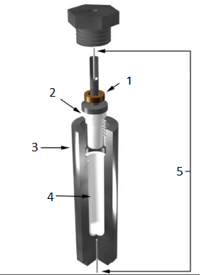

Рис.3.1 Експериметальна установка: 1. ущільнююче кільце;   
2. кришка; 3. автоклав; 4. тефлонова посудина

Для синтезу Fe2O3 - LiCoO2 і Fe2O3 - LiNiO2 застосовано гідротермальний метод, що сприяє термостабільності нанорозмірних матеріалів. Всі хімікати були хімічночистого сорту і використовувалися без додаткової обробки. Змішували m(Fe2Cl3 6H2O)=1.37 г, m(CoCl 6H2O)=1.18 г, m(NH4F)=0.19 г, m(LiOH)=0.1 г і 0.6 г речовини у воді 100 мл протягом 30 хв. Потім розчин поміщали у тефлонову посудину автоклава і нагрівали при 150oC протягом 12 год. Після охолодження до кімнатної температури активний матеріал промивали дистильованою водою до нейтрального значення рН середовища. Сушили в печі при 80 o C протягом 12 год. Матеріал Fe2O3-LiNiO2 готувався аналогічно, але CoCl2 6H2O був замінений на NiCl2 6H2O.

Fe2O3-LiCoO2 і Fe2O3-LiNiO2 відпалювались в діапазонах температур 80-700oC протягом 1 год.

Для синтезу композитів на основі Fe2O3-LiCoO2 і Fe2O3-LiNiO2 та оскиду графену використано гідротермальний метод, що сприяє формуванню ультрадисперсних матеріалів. Всі хімікати використовувалися без додаткової обробки. Змішували m(Fe2Cl3 6H2O)=1.37 г, m(CoCl 6H2O)=1.18 г, m(NH4F)=0.19 г, m(LiOH)=0.1 г і 0.6 г речовини у колоїдному розчині оксиду графену, отриманого за протоколом Хамерса 100 мл протягом 30 хв. Потім розчин поміщали у тефлонову посудину автоклава і нагрівали при 150oC протягом 12 год. Після охолодження до кімнатної температури одержаний матеріал промивали дистильованою водою до нейтрального значення рН середовища. Сушили в печі при 80 o C протягом 12 год. Матеріал Fe2O3-LiNiO2 –rGO готувався аналогічно, але CoCl2 6H2O був замінений на NiCl2 6H2O.

Fe2O3-LiCoO2–rGO і Fe2O3-LiNiO2–rGO відпалювались при температурі 400oC протягом 1 год у атмосфері аргону.

## 3.2 Послідовність виконання роботи та обробка експериментальних даних

Для проведення експерименту було приготовлено водні розчини 0,001 М нанокомпозитів Fe2O3-LiCoO2 і Fe2O3-LiNiO2. Оскільки була сформована серія зразків при відпалі від 80 до 700 oC, то таких розчинів було по дев’ять для кожної композиційної системи.

За допомогою спектрофотометра отримано спектральну залежність коефіцієнта пропускання Т(λ) для зразків у діапазоні довжин хвиль 200-1000 нм. Результати отриманих експериментальних даних Т(λ), побудованих за допомогою пакету Origin 6.1 наведено нижче.

|  |  |  |
| --- | --- | --- |
|  | |  |
|  | |  |
|  | |  |
|  | |  |
|  |  | |
|  |  | |
|  |  | |

Рис.3.2 Графіки залежностей коефіцієнта пропускання для Fe2O3-LiCoO від довжини хвилі.

|  |  |
| --- | --- |
|  |  |
|  |  |
|  |  |
|  |  |
|  |  |
|  |  |

Рис. 3.3 Графіки залежностей коефіцієнта пропускання для Fe2O3-LiNiO2 від довжини хвилі.

По краю поглинання на спектральній залежності Т(λ) можна оцінити ширину забороненої зони речовини – знайти область довжин хвиль, в якій зміна пропускання є максимальною. Для цього виділяємо на отриманій залежності Т(λ) близьку до лінійної частину. Використовуючи пакет Origin 6.1 апроксимуємо лінійну частину залежності до перетину.

Експериментальні оптичні спектри поглинань синтезованих матеріалів були перебудовані в координатах (αhυ)n від (hυ), (α – коефіцієнт оптичного поглинання матеріалу, h – це стала Планка, υ – це частота падаючого світла, n – коефіцієнт, що визначає тип оптичного переходу), що дозволило отримати інформацію про типи оптичних переходів та значень ширини забороненої зони. Побудовані апроксимаційні прямі для нанокомпозитів Fe2O3 - LiСоO2та Fe2O3-LiNiO2 зображені на рис.

|  |  |
| --- | --- |
|  |  |
|  |  |
|  |  |
|  |  |
|  |  |

Рис.3.4. Побудови Таука для визначення оптичної ширини забороненої зони в матеріалах Fe2O3-LiCoO2, відпалених при різних температурах у діапазоні від 80 до 750оС.

|  |  |
| --- | --- |
|  |  |
|  |  |
|  |  |
|  |  |
|  |  |
|  |  |

Рис. 3.5. Побудови Таука для визначення оптичної ширини забороненої зони матеріалів Fe2O3-LiNiO2, відпалених при різних температурах у діапазоні від 80 до 750оС.

Точка перетину отриманої лінійної функції з віссю абсцис дозволить за правилом поглинання Урбаха - визначити ширину забороненої зони напівпровідника. Значення енергії Eg, в якій апроксимаційна пряма перетинає вісь абсцис (y=0) отримуємо діленням параметру А на –В.

Встановлено , що для всіх зразків характерним є непрямозонні оптичні переходи (n = 2). Обчислені з побудови Таука ширини заборонених зон представлено у таблицях.

Таблиця 1 Значення ширини забороненої зони для Fe2O3-LiCoO2 в діапазоні температур 80-750оС

|  |  |  |  |
| --- | --- | --- | --- |
| Температура, оС | А | В | Ширина забороненої зони, В |
| 80 | -18.15 | 6.10 | 2.97 |
| 200 | -1.97 | 0.65 | 3.03 |
| 250 | -3.97 | 1.34 | 2.95 |
| 300 | -4.63 | 1.67 | 2.77 |
| 350 | -10.47 | 3.66 | 2.86 |
| 400 | -34.21 | 14.86 | 2.7 |
| 450 | -11.71 | 4.32 | 2.71 |
| 500 | -5.314 | 1.93 | 2.75 |
| 550 | -5.45 | 1.98 | 2.75 |
| 600 | -7.47 | 2.65 | 2.81 |
| 750 | -9.68 | 4.456 | 2.63 |

Таблиця 2 Значення ширини забороненої зони для Fe2O3-LiNiO2 в діапазоні температур 80-750оС

|  |  |  |  |
| --- | --- | --- | --- |
| Температура, оС | А | В | Ширина забороненоїзони, В |
| 250 | -2.64 | 1.02 | 2.58 |
| 300 | -5.03 | 2.65 | 2.4 |
| 350 | -10.46 | 4.05 | 2.57 |
| 400 | -6.06 | 3.21 | 2.4 |
| 450 | -4.32 | 1.27 | 2.7 |
| 550 | -4.24 | 1.54 | 2.74 |
| 600 | -3.44 | 1.21 | 2.82 |
| 650 | -7.79 | 3.38 | 2.31 |
| 700 | -10.30 | 6.22 | 2.1 |
| 750 | -2.051 | 0.72 | 2.85 |

Найбільшою шириною забороненої зони володіє матеріал Fe2O3 - LiCoO2 відпалений при температурі 200оС (3.03eB). Найменше значення ширини забороненої зони 2.63 eB має матеріал відпалений при температурі 750оС.

Найбільшою шириною забороненої зони володіє матеріал Fe2O3 - LiNiO2 відпалений при температурі 750 оС (2.85eB). Найменше значення ширинизабороненої зони 2.1 eB має матеріал відпалений при температурі 700оС.

Побудовано , залежності ширини забороненої зони від температури відпалу матеріалів Fe2O3 - LiCoO2 та Fe2O3 - LiNiO2 рис. і рис відповідно



Рис.3.6 Залежність ширини забороненої зони від температури відпалу Fe2O3-LiCoO2

Ширина забороненої зони для матеріалу Fe2O3 - LiCoO2 зменшується із зростом температури відпалу.



Рис.3.7 Залежність ширини забороненої зони від температури відпалуFe2O3 - LiNiO2

Ширина забороненої зони для матеріалу Fe2O3 - LiNiO2 не змінюється із зростом температури відпалу.

|  |  |
| --- | --- |
|  |  |
|  |  |

Рис. 3.8 Графіки залежностей коефіцієнта пропускання для Fe2O3 - LiCoO2–rGO, Fe2O3 - LiNiO2 – rGO, Fe2O3 - LiCoO2 – rGO-400оС і Fe2O3 - LiNiO2 – rGO-400оС від довжини хвилі.

Як зазначено вище, по краю поглинання на спектральній залежності Т(λ) можна визначити ширину забороненої зони речовини. Для цього на кожному графіку ми виділяємо на отриманій залежності Т(λ) лінійну область. Використовуючи пакет Origin 6.1 апроксимуємо лінійну частину залежності до перетину.

Експериментальні оптичні спектри поглинання синтезованих композитів було перебудовано в координатах (αhυ)n від (hυ), (α–коефіцієнт оптичного поглинання матеріалу, h – стала Планка, υ – частота падаючого світла, n – коефіцієнт, що визначає тип оптичного переходу), що дозволяє одержати інформацію про тип оптичних переходів та величину ширини забороненої зони. Побудовані апроксимаційні прямі для нанокомпозитів Fe2O3 - LiCoO2–rGO, Fe2O3 - LiNiO2–rGO, зображені на рис.25.

|  |  |
| --- | --- |
|  |  |
|  |  |

Рис. 3.9 Побудови Таука для визначення оптичної ширини забороненої зони матеріалів для Fe2O3-LiCoO2–rGO, Fe2O3-LiNiO2–rGO, Fe2O3-LiCoO2–rGO-400оС і Fe2O3-LiNiO2–rGO-400оС .

Точка перетину отриманої лінійної функції з віссю Х дозволяє за законом поглинання Урбаха знайти ширину забороненої зони. Значення енергії Eg, при якій апроксимаційна пряма перетинає вісь абсцис (y=0) отримуємо діленням параметру А на –В.

Встановлено, що для всіх зразків характерними є непрямозонні оптичні переходи (n = 2). Обчислені з побудови Таука ширини заборонених зон представлено у таблиці.

Можна зробити висновок, що введення у композит відновленого оксиду графену зменшує ширину забороненої зони для всіх матеріалів. В свою чергу відпал при температурі 400оС ще зменшує ширину забороненої зони для Fe2O3-LiCoO2–rGO з 2,07 до 1,95 еВ, а для системи Fe2O3-LiNiO2–rGO з 2,47 до 2,27 еВ.

Крім цього, можна відмітити на графіках залежності коефіцієнта пропускання від довжини хвилі появу характерного піка при 310 та 230 нм для систем Fe2O3-LiCoO2–rGO, Fe2O3-LiNiO2–rGO, у порівнянні з Fe2O3-LiCoO2 та Fe2O3-LiNiO2, що відповідають пікам оксиду графену та відновленого оксиду графену, відповідно.

Таблиця 3 Значення ширини забороненої зони для Fe2O3-LiCoO2–rGO, Fe2O3-LiNiO2–rGO, Fe2O3-LiCoO2–rGO-400оС і Fe2O3-LiNiO2–rGO-400оС

|  |  |  |
| --- | --- | --- |
| Матеріал | Температура, оС | Ширина забороненої зони, В |
| Fe2O3-LiCoO2–rGO | 80 | 2,07 |
| Fe2O3-LiCoO2–rGO-400оС | 400 | 1,95 |
| Fe2O3-LiNiO2–rGO | 80 | 2,47 |
| Fe2O3-LiNiO2–rGO-400оС | 400 | 2,27 |

### ВИСНОВКИ

1.Розглянуто теоретичні основи оптичної спектроскопії.

2. Розглянуто будову і принцип дії оптичного спектрометра.

3. Застосовано метод гідротермального синтезу для отримання складних матеріалів на основі Fe2O3-MeLiO2 (Me=Co,Ni).

4. Здійснено оптичні дослідження Fe2O3-LiCoO2 та Fe2O3-LiNiO2 вихідних матеріалів та після відпалу в температурному інтервалі 80-700оС.

5. Визначено ширину забороненої зони для системи матеріалів Fe2O3-LiCoO2 та Fe2O3-LiNiO2, відпалених в діапазоні температур 80-700оС. Для Fe2O3-LiCoO2 найбільшою шириною забороненої зони володіє матеріал, відпалений при температурі 200 оС (3.03eB). Найменше значення ширини забороненої зони 2.63 eB має матеріал відпалений при температурі 750оС. Для Fe2O3-LiNiO2 найбільшою шириною забороненої зони володіє матеріал відпалений при температурі 750 оС (2.85eB). Найменше значення ширини забороненої зони 2.1 eB має матеріал, відпалений при температурі 700оС.

6. Ширина забороненої зони для матеріалу Fe2O3-LiCoO2 зменшується із зростом температури відпалу. Ширина забороненої зони для матеріалу Fe2O3-LiNiO2 не змінюється із зростом температури відпалу.

7. При введенні у реакційне середовище колоїдного розчину оксиду графену та формуванні нанокомпозиту на його основі з нашими матеріалами отримуємо зменшення ширини забороненої зони до значень - для Fe2O3-LiCoO2–rGO – 2,07 еВ та для Fe2O3-LiNiO2–rGO-2,47 еВ.

# Список використаних джерел

1. Торгашев, В.И. Магнитный и диэлектрический отклик кобальтхромовой шпинели CoCr2O4 в терагерцевой области частот [Текст] / В.И. Торгашев, А.С. Прохоров, Г.А. Командин, Е.С. Жукова, В.Б. Анзин, В.М. Таланов, Л.М. Рабкин, А.А. Буш, M. Dressel, Б.П. Горшунов // Физика твердого тела, 2012. – Т. 54. – № 2. – С. 330-339.
2. Белов, К.П. Магнитные полупроводники – халькогенидные шпинели [Текст] / К.П. Белов, Ю.Д. Третьяков, Н.В. Гордеев и др.; под ред. К.П. Белова, Ю.Д. Третьякова. – М.: МГУ, 1981. – 300 с.
3. Relationship between non-stoichiometry and physical properties in Li / [A. Hirano, R. Kanno, Y. Kawamoto та ін.]. // Solid State Ionics. – 1995. – №78. – P. 123–131.
4. Spinel versus layered structures for lithium cobalt oxide synthesized at 400 C  / R.J. Gummow, D.C. Liles, M.M Thackeray // Materials Research Bulletinc. – 1993. – V.28. – P. 235-246.
5. Zarkov, V. Catalytic activity and sensitivity of CoAl2O4 towards sulphur dioxide during oxidation of carbon monoxide / V. Zarkov, D. Mehandjiev // Appl. Catal. AGen. - 1993. - Vol. 94. - P. 161-166.
6. Michel, C.R. CO and CO2 gas sensing properties of mesoporous CoAl2O4 / C.R. Michel // Sensors Actuators B Chem. - 2010. - Vol. 147. - P. 635-641.
7. Michel, C.R. Effect of the preparation method on the gas sensing properties of nanostructured CoAl2O4 / C.R. Michel, J. Rivera, A.H. Martinez, M. Santana-Aranda // J.Electrochem. Soc. - 2008. - Vol. 155. - P. 263-269.
8. Ragupathi, C. Synthesis, characterization of nickel aluminate nanoparticles by microwave combustion method and their catalytic properties / C. Ragupathi, J.J. Vijaya, L.J. Kennedy // Materials Science and Engineering B. - 2014. - Vol. 184. - P. 18–25. 6.
9. Zawadzki, M. CoAl2O4 spinel catalyst for soot combustion with NOx/O2 / M. Zawadzki, W. Walerczyk, F.E. Lopez-Suarez, M.J. Illan-Gуmez, A. Bueno-Lуpez // Catalysis Communications. - 2011. -Vol. 12. - P. 1238-1241. 7.
10. Ribeiro, N. F.P. Synthesis of NiAl2O4 with high surface area as precursor of Ni nanoparticles for hydrogen production / N.F.P. Ribeiro, R.C.R. Neto, S.F. Moya, M.M.V.M. Souza, M. Schmal // International journal of hydrogen energy. - 2010. - Vol. 35. - P. 11725.
11. Sankaranarayanan, T.M. Catalytic properties of spinel-type mixed oxides in transesterification of vegetable oils / T.M. Sankaranarayanan, R. Vijaya Shanthi, K. Thirunavukkarasu, A. Pandurangan, S. Sivasanker // Journal of Molecular Catalysis A: Chemical. - 2013. - Vol. 379. - P. 234 –242.
12. Reimers J. N., Dahn J. R. Electrochemical and in situ X‐ray diffraction studies of lithium intercalation in Li x CoO2 //Journal of The Electrochemical Society. – 1992. – Т. 139. – №. 8. – P. 2091-2097
13. Xia H., Lu L., Ceder G. Li diffusion in LiCoO2 thin films prepared by pulsed laser deposition //Journal of Power Sources. – 2006. –V. 159. – №. 2. –P. 1422-1427.
14. Atomic resolution of lithium ions in LiCoO2 / [Y. Shao-Horn, L. Croguenne, C. Delmas, at al.]. // Nature materials. – 2003. – V.2. – P. 464–467
15. Thomas M., Bruce P. G., Goodenough J. B. AC impedance of the Li (1− x) CoO2 electrode //Solid State Ionics. – 1986. – Т. 18. – С. 794-798.],
16. Xia H. Li diffusion in LiCoO2 thin films prepared by pulsed laser deposition / H. Xia, Y.S. Meng, L. Lu, G. Ceder // Journal of Power Sources. – 2006. – V.159, №2. – P. 1422-1427.
17. ShinH.-C. Aninvestigationoftheelectrochemicalintercalationoflithiuminto а LiCoO2electrodebaseduponnumericalanalysisofpotentiostaticcurrenttransientII / H.-C. Shin, S.-I. Pyun // Electrochimicaacta. – 1999. – V.44. – P. 2235-2244.
18. HongJ.-S. DeterminationofLitransportproperties / J.-S. Hong, J.R. Selman // J. Electrochem. Soc. – 2000. –V.147, №9. – P. 3190-3194
19. Identification of cathode materials for lithium batteries guided by first-principles calculations / [G. Ceder, Y.-M. Chiang, D. R. Sadoway, at al]// Nature. – 1998. – V.392. – P. 694-696.
20. Identification of cathode materials for lithium batteries guided by first-principles calculations / [Y. Jang, H. Biying, W. Haifeng at all.]. // Journal of The Electrochemical Society. – 1998. – №146. – P. 862–868.
21. Косова Н.В. Высокодисперсные материалы для литиевых аккумуляторов: механохимический подход / Н.В. Косова, Е.Т. Девяткина, Д.И. Осинцев // Журнал структурной химии. – 2004. – Т. 45. – С. 144 – 148.
22. Vacancy Diffusion in the Intercalation Electrode Li1-xNiO2, Solid / P.G Bruce, O. A. Lisowska, M.Y. Saidi, C.A. Vincent //State Ionics. – 1992. – V.57. – P. 353-358
23. On the diffusion of Li+ defects in LiCoO2 and LiNiO2 / [K. Nakamura, H. Ohno, K. Okamura at al.]. // Solid State Ionics. – 2000. – V.135, №1-4. – P. 143-147.
24. Understanding the Crystal Structure of Layered LiNi0.5Mn0.5O2 by Electron Diffraction and Powder Diffraction Simulation / [Y. S. Meng, G. Ceder, C. P. Grey at al.]. // Electrochemical and Solid-State Letters. – 2004. – V.7, №6. – P. 155–158.
25. Van der Ven A. Ordering in Lix(Ni0.5Mn0.5)O2 and its relation to charge capacity and electrochemical behavior in rechargeable lithium batteries / A.Van der Ven , G. Ceder // Electrochemistry Communications. – 2004. – V.6 – P. 1045–1050.]
26. Tabbert, B. Optical investigation of impurities in superfluid 4He / B. Tabbert, H. G¨unther, G. zu Putlitz // J. Low Temp. Phys. — 1997. — V. 109. — Pp. 653–707.
27. Implantation of impurity ions into He ii for optical spectroscopy purposes / H. Bauer, M. Hausmann, R. Mayer et al. // Phys. Lett. — 1985. — V. 110A, No. 5. — Pp. 279–282.
28. Implantation of atoms into liquid helium for the purpose of impurity spectroscopy / H. Bauer, M. Beau, A. Bernhardt et al. // Phys. Lett. A. — 1989. — V. 137, No. 4,5. — Pp. 217–224.
29. Atoms and ions in superfluid helium. I. Optical spectra of atomic and ionic impurities / B. Tabbert, M. Beau, H. G¨unther et al. // Z. Phys. B. — 1995. — V. 97. — Pp. 425–432
30. Optical spectrocopy of alkali and alkali-like ions in superfluid 4He / H. Bauer, M. Beau, J. Fischer et al. // Physica B. — 1990. — V. 165 & 166. — Pp. 137–138
31. Laser spectroscopy and optical pumping of alkali atoms in superfluid helium / T. Yabuzaki, T. Kinoshita, K. Fukuda, Y. Takahashi // Z. Phys. B. — 1995. — 157 V. 98. — Pp. 367–369
32. Optical spectrosopy of atoms trapped in solid helium / S. I. Kanorsky, M. Arndt, R. Dziewior et al. // Phys. Rev. B. — 1994. — V. 49, No. 5. — Pp. 3645–3647.
33. Optical studies of atoms and ions in superfluid helium using a ccd-camera system / B. Tabbert, M. Beau, M. Foerste et al. // Z. Phys. B. — 1995. — V. 98. — Pp. 399–404.
34. Mirnaya T.A., Asaula V.N., Volkov S.V., Tolochko A.S., Melnik D.A., Klimusheva G.V. Synthesis and Optical Properties of Liquid Crystalline Nanocomposites of Cadmium Octanoate with CdS Quantum Dots // Physics and chemistry of solid state. ‒ 2012. ‒ V. 13, № 1. ‒ P. 131-135.
35. Rahman M.M., Khan S.B., Jamal A., Faisal M., Aisiri A.M. Iron oxide nanoparticles // Nanomaterials, INTECH Open Access Publisher, 2011, pp. 43-66.
36. Cornell R.M., Schwertmann U. The Iron Oxides. Structure, Properties, Reactions, Occurrences and Uses // WILEY-VCH Verlag GmbH & Co. KGaA,Weinheim, 2003. – 694 p.
37. Tartaj P., Morales M.P., Veintemillas-Verdaguer S., Gonzalez-Carreno T., Serna, C.J. Synthesis, properties and biomedical applications of magnetic nanoparticles // Handbook of Magnetic Materials; Elsevier: Amsterdam, the Netherlands, 2006. – 403
38. Weissleder R. 1996. Monocrystalline iron oxide particles for studying biological tissues. U.S. Patent No. 5,492,814.
39. Pardoe H., Chua-anusorn W., St. Pierre T.G., Dobson J. Structural and magnetic properties of nanoscale iron oxide particles synthesized in the presence of dextran or polyvinyl alcohol // J. Magn.Magn. Mater., 2001, V. 225, №. 1-2, pp. 41-46.
40. Denizot B., Tanguy G., Hindre F., Rump E., Le Jeune, J. J., Jallet P. Phosphorylcholine coating of iron oxide nanoparticles // J. Colloid Interf. Sci., 1999, V. 209, № 1, pp. 66-71.
41. Литвин, Б.Н. Гидротермальный синтез неорганических соединений / Б.Н. Литвин, В.И. Пополитов. – Москва: Наука, 1984. –184 c
42. Антипов А.Б. «Гель – комплексонатный синтез ультрадисперсныхпорошков и керамики». Москва 2004. 3с
43. Tuttle, O.F. Liquid immerscibility in system Na2O-SiO2-H2O / O.F. Tuttle, J.J. Friedman // J. Amer. Chem. Soc. – 1948. – V. 70. – P. 919-921.
44. Коленько Ю.В., Бурухин А.А., Чурагулов Б.Р. и др. Синтезгидротермальным методом нанокристаллических порошков различныхкристаллических модификаций ZrO2 и TiO2 // ЖНХ. 2002. Т.47, №11. С.1755-1762.
45. [*Сивухин Д. В.*](https://ru.wikipedia.org/wiki/%D0%A1%D0%B8%D0%B2%D1%83%D1%85%D0%B8%D0%BD,_%D0%94%D0%BC%D0%B8%D1%82%D1%80%D0%B8%D0%B9_%D0%92%D0%B0%D1%81%D0%B8%D0%BB%D1%8C%D0%B5%D0%B2%D0%B8%D1%87) § 89. Поглощение света и уширение спектральных линий // Общий курс физики. — М., 2005. — Т. IV. Оптика. — С. 582—583.